Посёлок Кедрач.
2008 год. Вологодская область, город Устюжна. Мне 5 лет. Мы с бабушкой Валей сажаем у самого забора кедр, вернее как говорит папа – сосну сибирскую. Деревце совсем маленькое, хотя оно гораздо старше меня. У него длинные и нежные хвоинки. В наших краях кедр – большая редкость. «Бабушка, а почему ты так любишь кедр?» – спрашиваю у бабушки. «Это потому, что кедр - дерево моего детства и родилась я в посёлке Кедрач» - ответила бабушка.
Тогда мне совсем маленькой девочке этого ответа было достаточно. Теперь, когда я выросла, бабушка рассказала мне всю правду о посёлке Кедрач Парабельского района Томской области. Вот её рассказ, который я записала.
1931 год. Политбюро ЦК ВКП (б) принимает постановление «О ликвидации кулацких хозяйств в районах сплошной коллективизации» Было принято решение переселить около 500 тысяч человек. Тогда-то и потянулись в Томскую область баржи, везущие спецпереселенцев с Алтая. Среди них были и мои родители – Фома Семёнович и Евдокия Григорьевна Шипиловы. До села Новиково спецпереселенцев доставили на барже, которую буксировал катер. Затем выгрузили на берег, от Новиково до места поселения мои родители с тремя малолетними детьми шли пешком через тайгу. Четвертый их ребенок умер в дороге. Высаживали людей в труднодоступных местах, давали два – три топора, да две-три пилы. Говорили: «Мужики среди вас есть – до зимы построитесь». Первую зиму жили в землянках. Вот так появился на карте Томской области посёлок спецпереселенцев Кедрач, а следом за ним колхоз «Красное знамя». Прошло пять трудных лет, родители сумели построить дом, обзавелись хозяйством. Старшие дети пошли в школу. Я родилась в 1936 году. Очень хорошо помню наш бревенчатый дом из кедра. Помню, в самом конце огорода у крутого берега речки Омелич рос мой любимец – огромный кедр. Отец не стал вырубать молодое дерево, пожалел и оставил его расти. Как только появлялись первые проталинки, и можно было выходить из дома (обуви то у нас не было) я босиком мчалась к нему. Его ветви были расположены низко к земле. Я легко добиралась до верхушки и обнимала кедр за ствол. Он словно был рад мне. От ветра ещё сильнее раскачивался и длинными мягкими иголками своей хвои обнимал меня. С высоты кедра я смотрела на спокойное течение нашей речки Омелич и видела, как на том берегу цвела черёмуха. Течение реки меня завораживало, время, словно останавливалось, все неприятности исчезали. Родители целый день тяжело трудились в колхозе «Красное знамя», а возвращаясь, домой поздно вечером, знали, где меня найти. Солнце нагревало землю всё сильнее, наступало лето. Мне и другим ребятишкам разрешают бегать по посёлку и подходить ближе к лесу. Там нетронутая кедровая тайга. Уже на кедрах завязались молодые шишки. Орешки в них необычайно вкусные. Но чтобы до них добраться, надо удалить с шишек смолу - запечь шишки, как картошку в костре. И вот мы, вечно голодные дети спецпереселенцев, сидим у костра, и каждый палочкой вытаскивает из угольков запечённую шишку. Это наш настоящий пир! А позже, орешки в шишках полностью созреют. И этим бесценным даром тайга щедро поделится с людьми и животными. Ещё из кедровой смолы мы готовили жвачку. Смола, стекая по стволу, образовывала наросты, мы называли их серой. Застывшую смолу со стволов кедров срезали и перетапливали в русской печке. Вот как это сделать: в кастрюлю наливаешь холодную воду, вместо крышки кладёшь палочки, а на них серу. Она нагревается и стекает в воду, и получается жвачка. Мы дети с удовольствием её жевали. Это лакомство лучше любых сладостей, о которых мы даже не мечтали. Зимой мои родители работали на заготовке и сплаве леса. Всю зиму к берегу реки Омелич свозили кедровые брёвна, а весной после ледохода вязали из них плоты, опускали их в воду и сплавляли по реке. В этом лесном богатстве очень нуждалась страна.
Теперь посёлка спецпереселенцев Кедрач в Парабельском районе Томской области давным-давно нет. Он исчез вскоре после XX съезда партии, на котором было принято решение о разрешении спецпереселенцем покидать место ссылки. Уехала и наша семья, но в памяти навсегда остался запах смолянистых кедровых шишек и вкус орешков – самого лучшего лакомства моего детства.
Вот так благодаря кедровой тайге людям, попавшим в ужасные условия, удалось выжить. Кедр дал им и кров и пищу. Бабушка очень переживает, когда смотрит телепередачи о том, как вырубаются и разграбливаются леса Томской области. Ведь кедр – бесценное достояние и богатство нашей Родины. Это мудрое и доброе дерево, словно держит на своих могучих ветвях небесный свод. Кедр нас кормит, врачует, утешает. И мы обязаны сберегать наши кедровые леса и сделать всё возможное для их защиты!
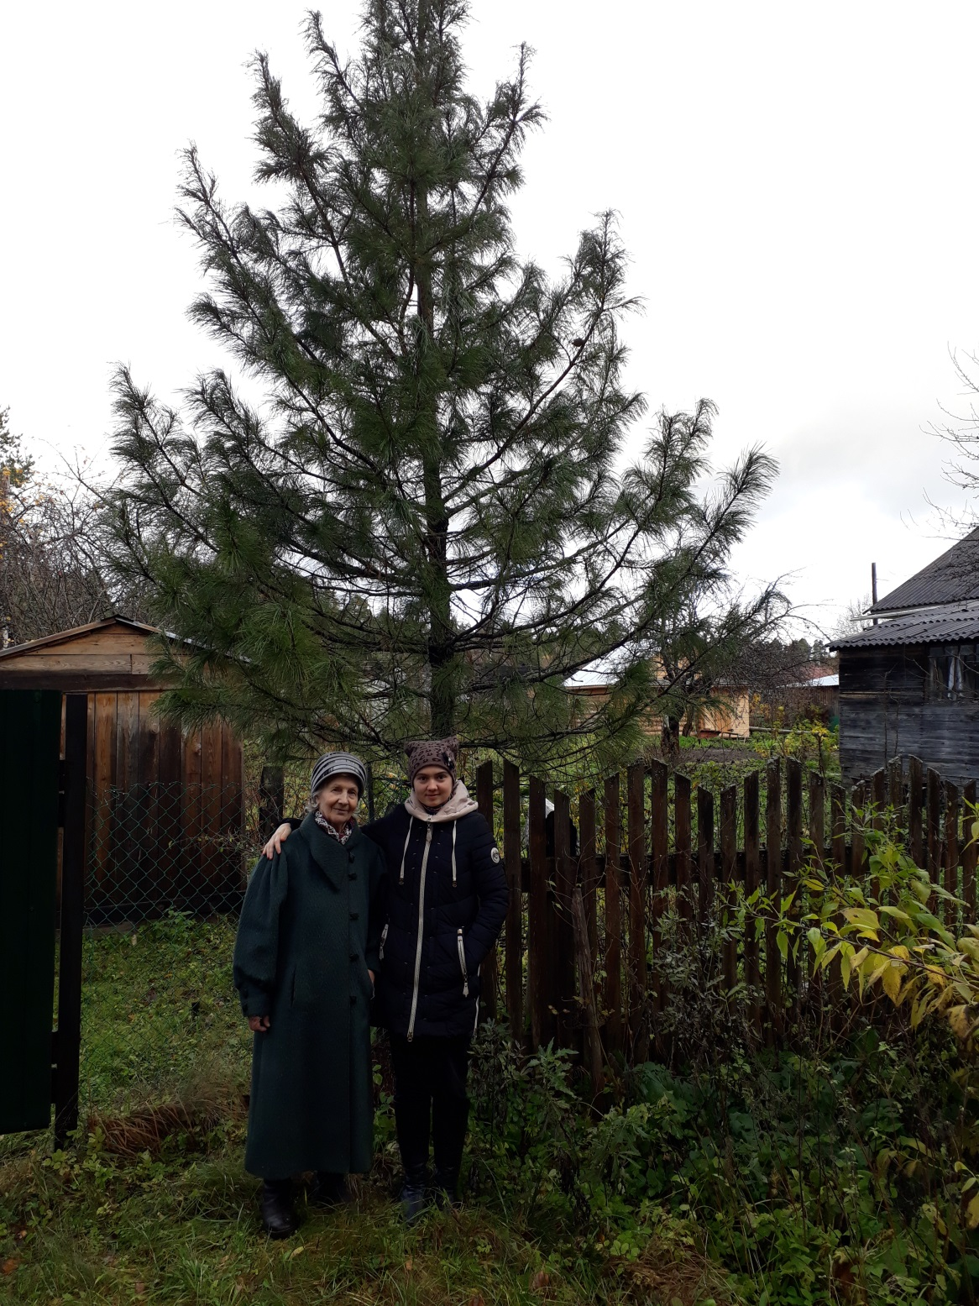
Я и моя бабушка Богданова (Шипилова) Валентина Фоминична у нашего кедра.
Вологодская область, город Устюжна.
Октябрь, 2018 год.

